**operation运维环境部署**

**环境一：**

**使用windows环境的VMware虚拟机看百度网盘视频**

**链接：https://pan.baidu.com/s/1d8H9bqsJ83eQOSsvNeYWOA**

**提取码：11ie**

**环境二：**

**使用linux环境的看以下文档**

**第一步：新建虚拟机**

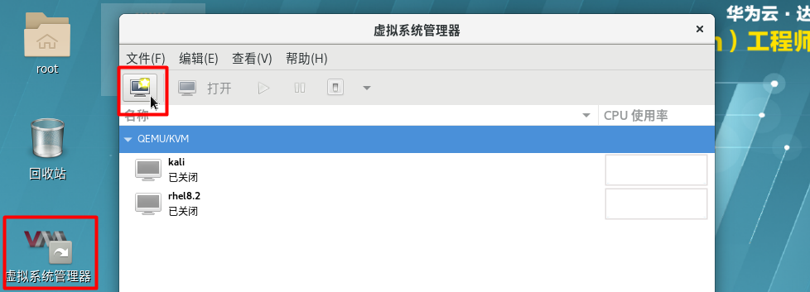

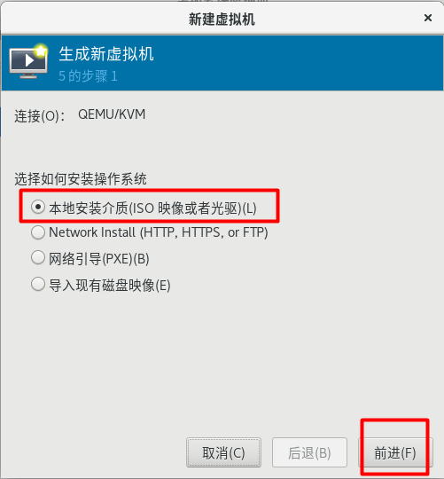

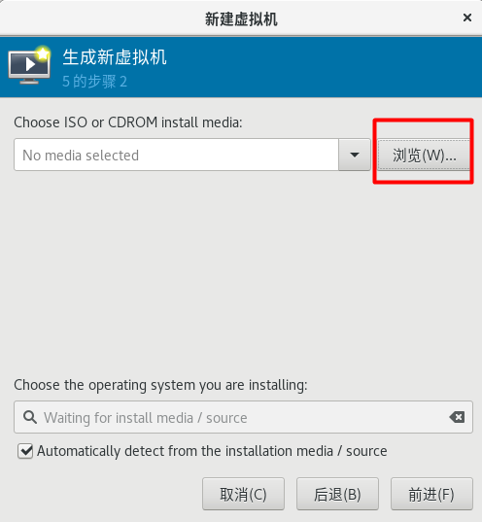

选择镜像

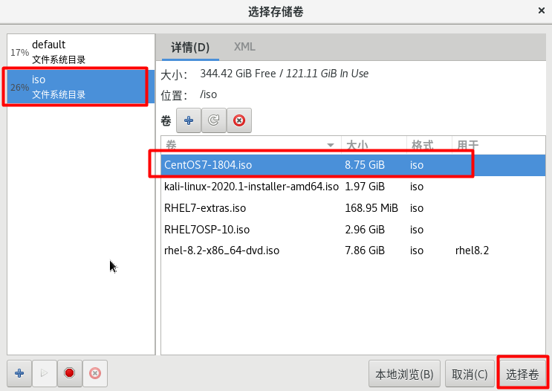

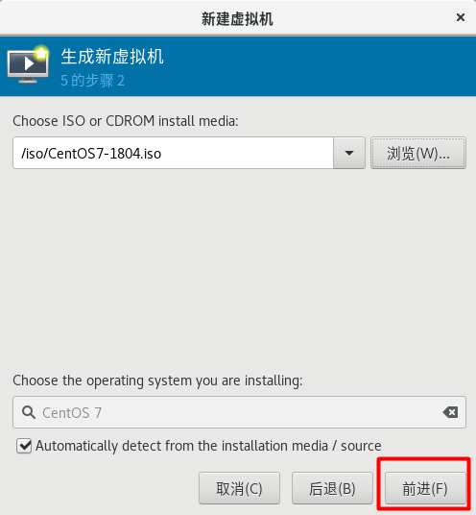

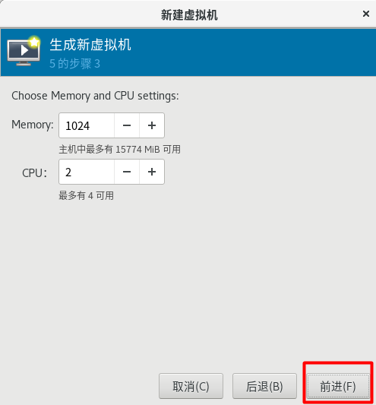

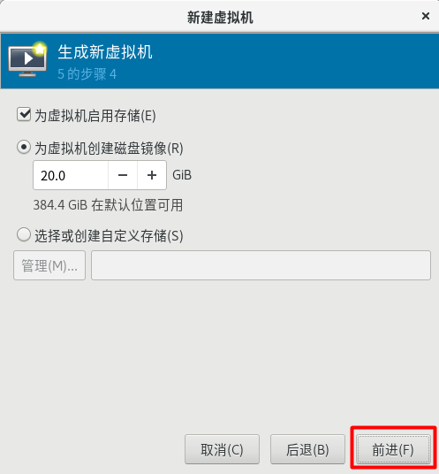

**第二步：添加网卡，这里只有proxy主机需要添加，其他主机不需要**

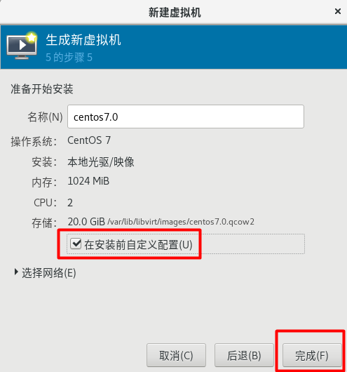

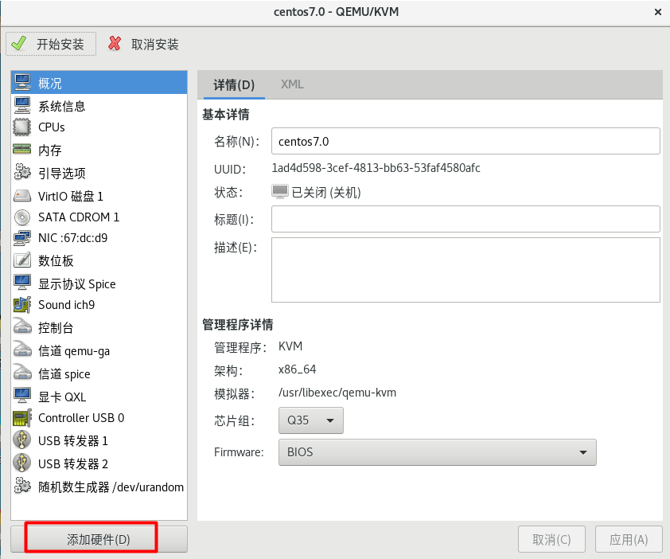

**新添加的网卡加入private1网络(仅proxy主机需要这步)**

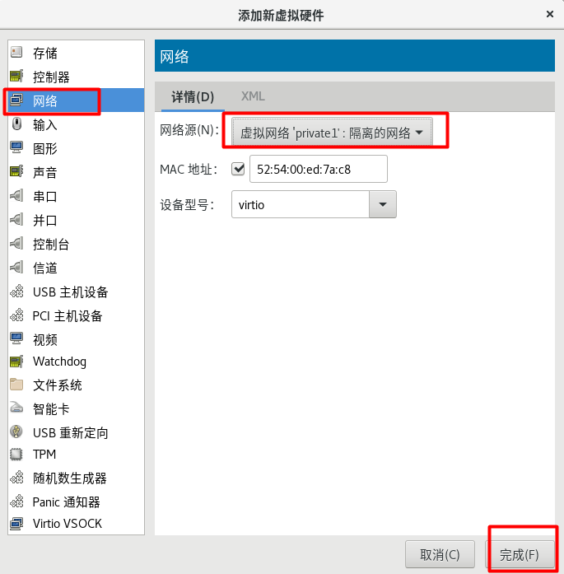

**最初就有的那块网卡加入private2网络（proxy主机，web1，web2均要有这步）**

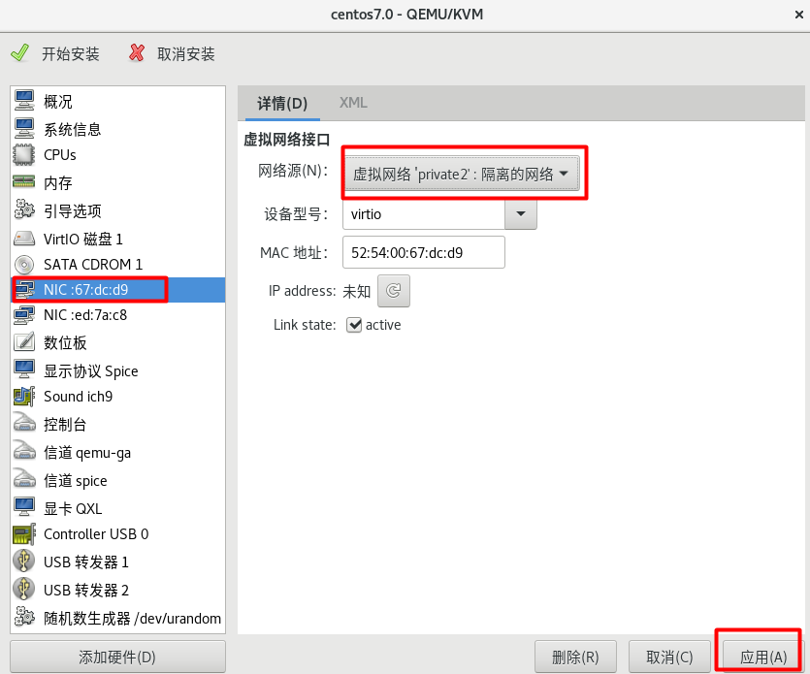

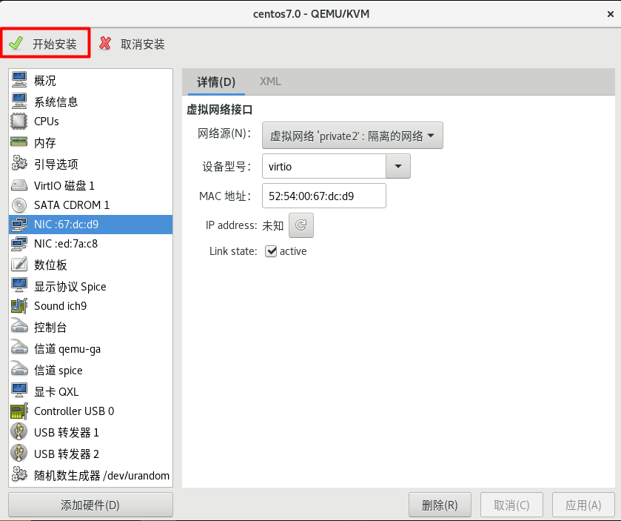

**第三步，安装系统**

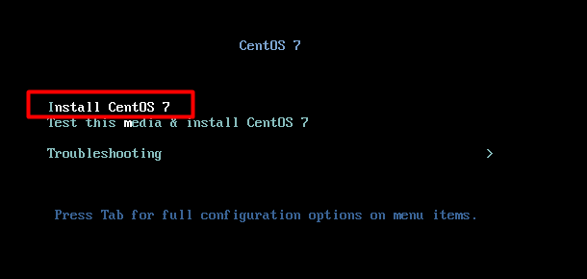

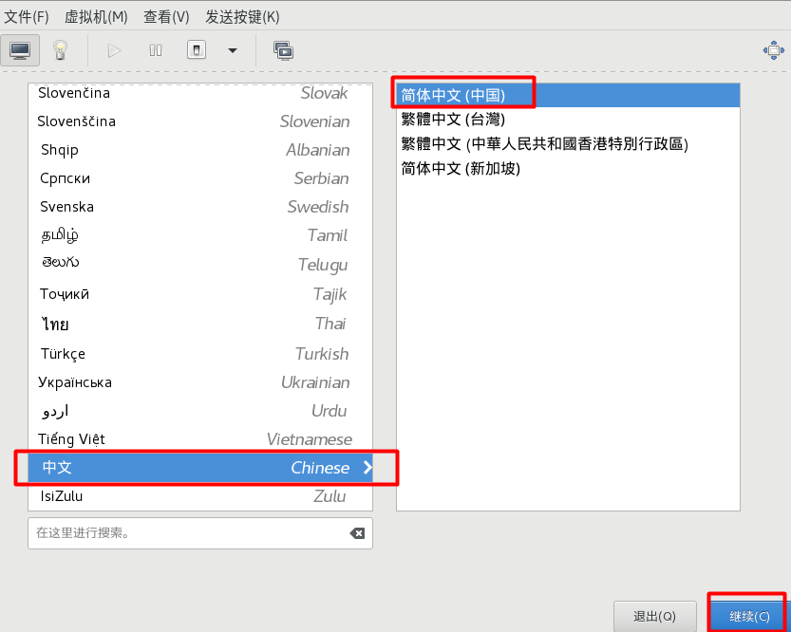

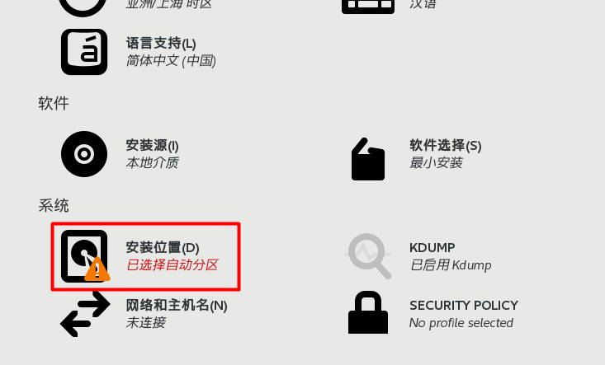

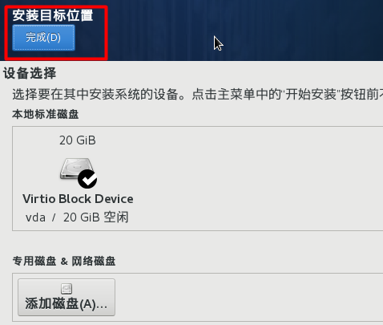

这里选择最小安装即可

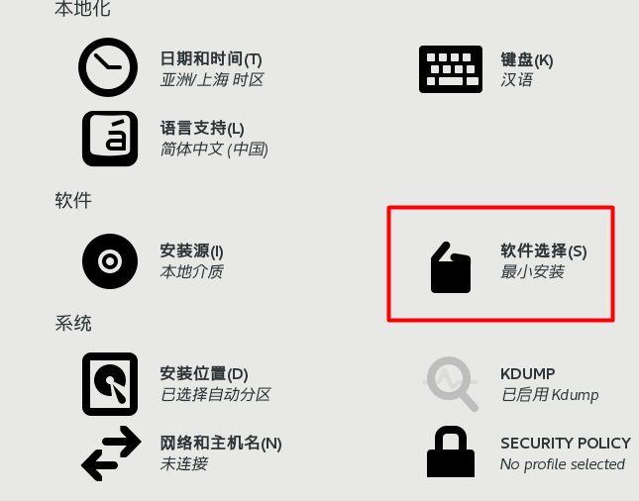

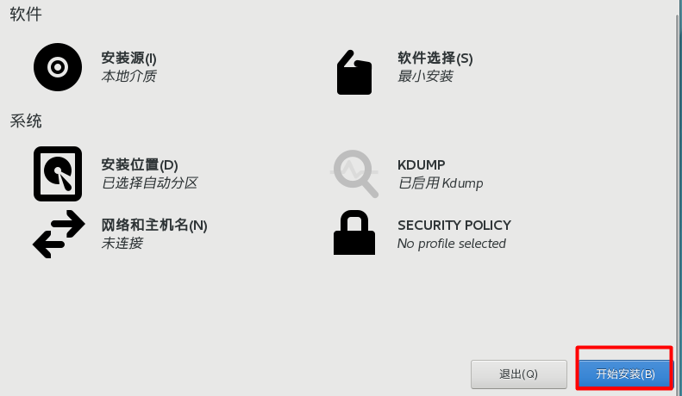

密码设置为123即可

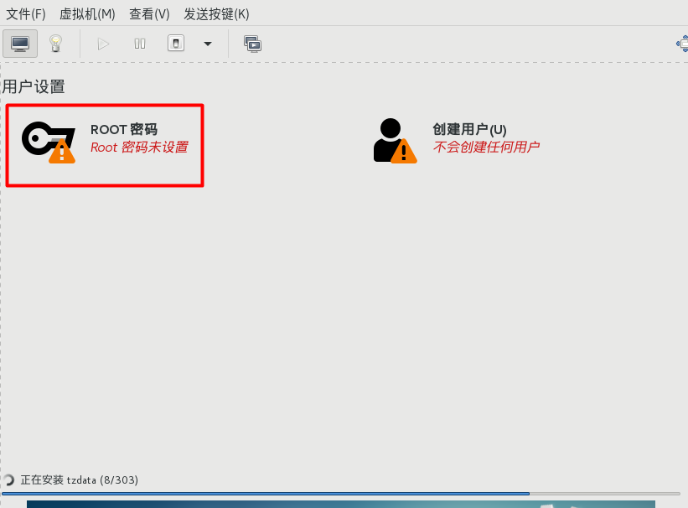

按两次完成

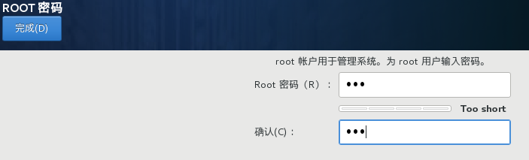

稍等片刻之后重启即可

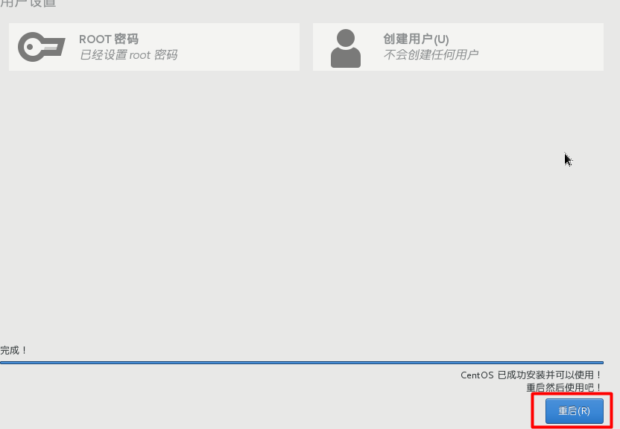

最小化安装的系统没有图形化，直接用命令行操作，输入root 然后在输入密码123即可登录

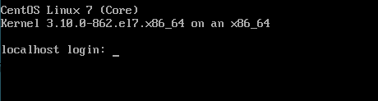

**第四步，配置**

之后使用nmtui命令配置ip与主机名

这里选第一个，然后回车

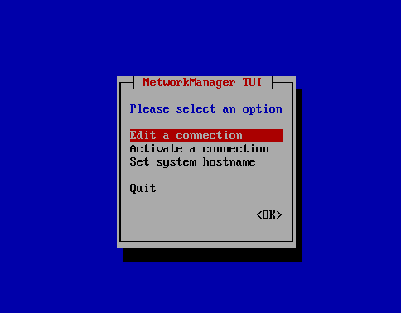

这里选择eth0然后按键盘右键将光标移动到edit然后回车编辑

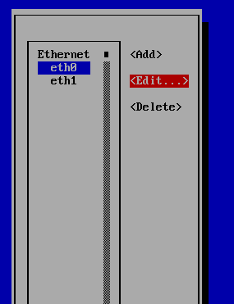

这里将光标移动到第2个show，然后回车

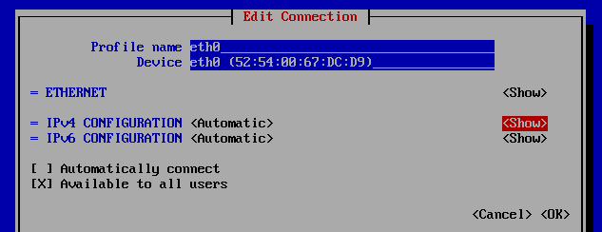

然后将automatic改为manual，然后配置ip

proxy 192.168.2.5

web1 192.168.2.100

web2 192.168.2.200

下面的那个叉子要打上(选中后按空格即可)，最后移动到ok回车

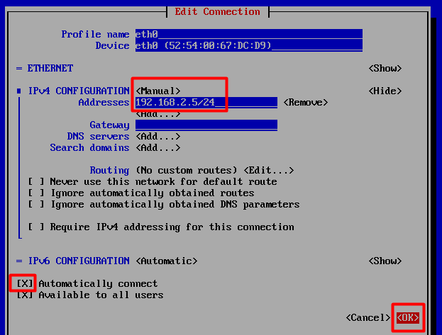

如果是proxy主机需要配置第二块网卡，按上述方式即可 配置192.168.4.5的ip

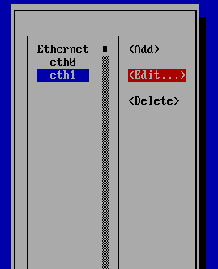

都配置好之后，返回上一步，按back

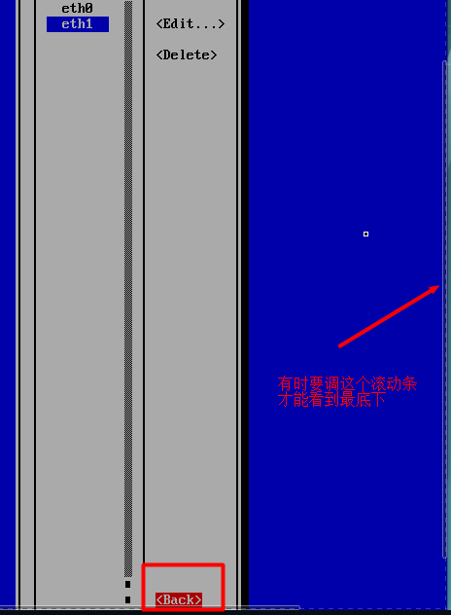

然后选项第二项，激活网卡（）

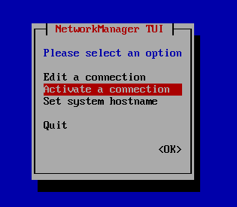

带星号的网卡是被激活的，如果有ip被修改了需要先按右键到Deactivate上面取消激活，然后在选中网卡到activate上激活，此处如果按照上述方法则无需激活即可以使用网络。

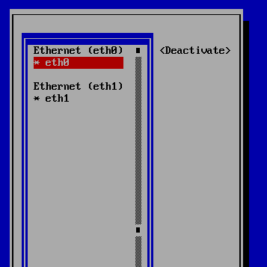

修改主机名

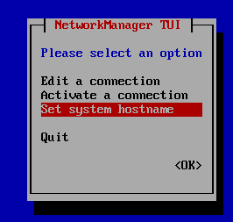

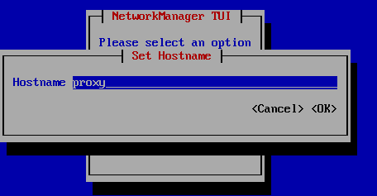

退出

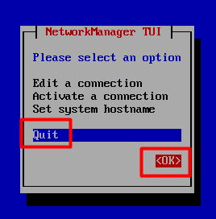

按crtl + l 清一下屏幕

然后使用ip add show 查看ip，可以看到两块网卡eth1(不一定你的网卡和我同名，无所谓网卡名叫啥都行)与eth2都配置完毕，然后ping 192.168.2.254（真机）能通即可

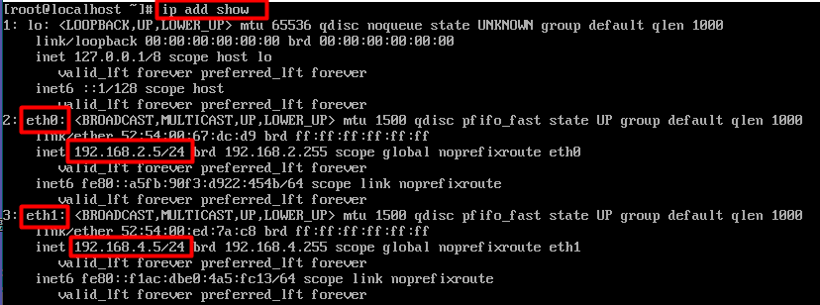

挂载镜像，为搭建yum做准备

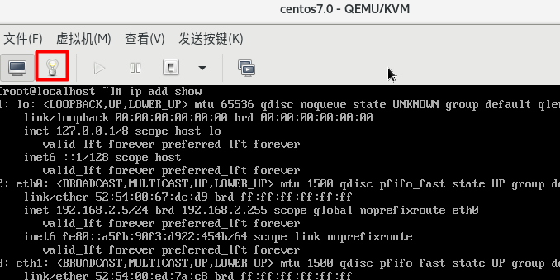

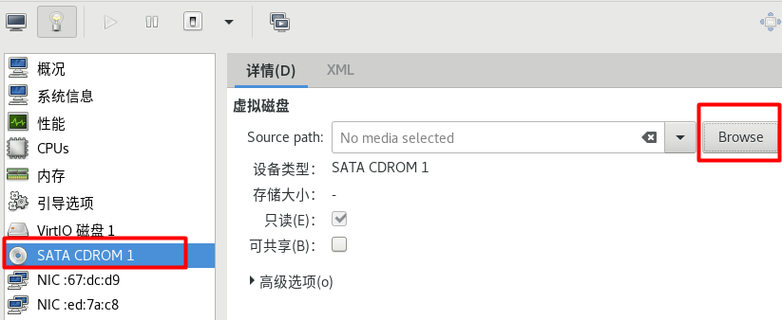

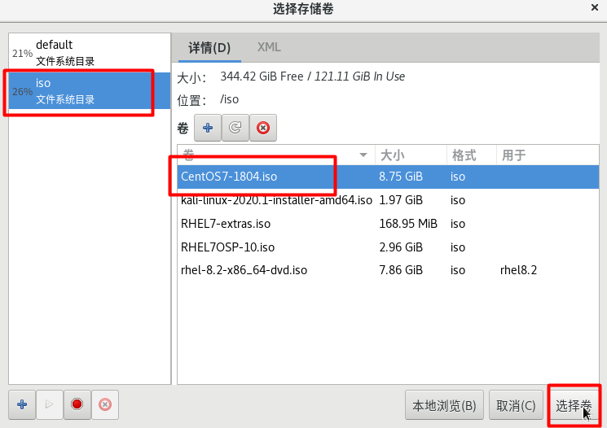

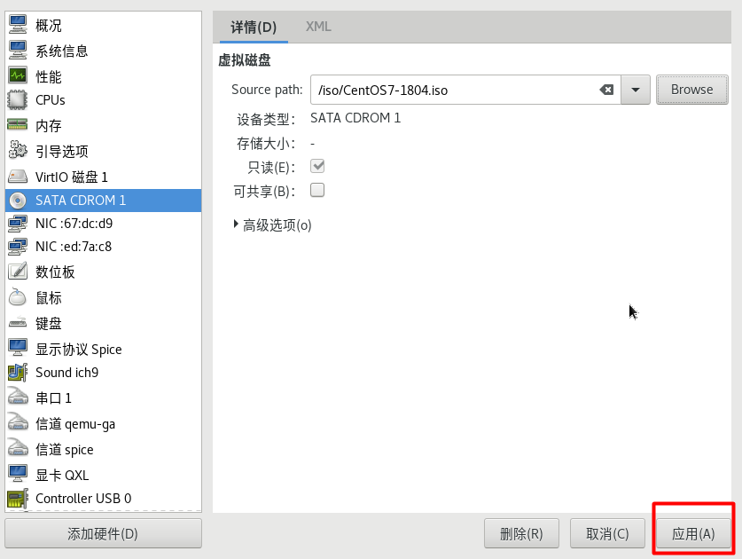

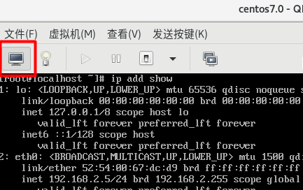

之后检测光盘的挂载，一切正常即可配置yum，具体配置yum的方法可以参考视频或者查询以前的笔记。

